云市场VPN商品比较
在线文档：http://www.trustcomputing.com.cn/help/cloud_vpn_compare.docx

一、VPN产品综合比较表

项目 | 中神通大地云控 | 深信服虚拟VPN | 奕锐云安全接入VPN系统 | 中远麒麟SSLVPN | Array SSLVPN
1. 适用对象 | 个人、团体、单位、MSP、IDC | 单位 | 单位 | 单位 | 单位
2.产品类型 | 云管端三栖，兼顾终端网络安全和个人隐私防护，可在云平台、硬件网关、虚拟机等中使用，OS开放 | 硬件平台移植至云平台，OS封闭 | 硬件平台移植至云平台 | 硬件平台移植至云平台 | 硬件平台移植至云平台，OS封闭
3. VPN服务器 | IKEv2/IPSec、  OCSERV/AnyConnect、  PPTP、  L2TP、  OpenVPN/SSLVPN、  WireGuard、  SoftEther/SSTP、  GRE、  SS/TJ、  V2、  SSH、  WEB代理 | SSLVPN、  IPSec VPN、  PPTP、  L2TP | SSLVPN、  IPSec VPN | SSLVPN | SSLVPN
4. VPN客户端、VPN路由器 | IKEv2/IPSec、  OCSERV/AnyConnect、  PPTP、  L2TP、  OpenVPN/SSLVPN、  WireGuard、  SoftEther、  SSTP、  GRE、  SS、  V2、  SSH，  可多个VPN客户端同时启用（异构多云）；  VPN客户端（包括全部Windows内置的VPN拨号客户端）具备开机自动连接，断线重拨功能，客户端之间可以相互访问；  可利用单个商业VPN、Socks账号，提供路由器级SNAT、WEB代理多用户上网增值服务 | 有，单机版客户端软件，个别Windows内置的VPN拨号客户端 | 有，个别Windows内置的VPN拨号客户端 | 无 | 无
5. 基础OS | CentOS、  Redhat、  Ubuntu、  Debian、  Fedora、  WSL、  Oracle、  Aliyun、  Kali、  OpenEuler、  Rocky、  SUSE、  统信UOS/Deepin  麒麟等  （服务器及NAT路由客户端） | CentOS 7（服务器，2024年6月30日停止维护）；  统信UOS、  麒麟等（单机版客户端） | Centos 6.5  （已经停止维护） | CentOS 7（2024年6月30日停止维护） | 单一Linux（ubuntu14，已经停止维护）
6. 云主机 | 可登录SSH，具有完整的所有权及使用权，OS可自主更新至最新版本（有安全补丁提示），可同机安装其它软件 | 用户无法登录SSH，只有部分使用权，无法自主更新OS，无法自主安装其它软件 | 不能更新OS | 不能更新OS | 用户无法登录SSH，只有部分使用权，无法自主更新OS，无法自主安装其它软件
7. 虚拟化平台 | KVM、  OpenVZ、  VMWare、  Xen、  LXC、  WSL、  HyperV、  VirtualBox、  Proxmox、  QEMU、  Docker、  裸金属等 | KVM | KVM | KVM | KVM
8.数据库服务 | 不需要，不占内存，没有SQL注入的安全隐患 | 需要 | 需要 | 需要 | 需要
9.内核级VPN | WireGuard，速度快，延时小，能接入更多的用户；GRE隧道连通两台公网主机，无加密、开销小、性能好 | 无 | 无 | 无 | 无
10. BBR TCP加速 | 支持 | 网络传输优化 | 无 | 无 | 无
11. 安装软件包 | 有，可以裁剪服务、定制界面，可以OEM、ODM，可以与其它软件共处一机，节省机位、电力，统一管理，可以使用优惠云服务器，可以私有化部署；  另外提供raw、vmdk、docker格式的服务器OS镜像方便裸金属、虚拟平台、容器平台的私有化部署 | 无 | 无 | 无 | 无
12.上架的云市场、应用商店 | 阿里云、  腾讯云、  华为云、  金山云、  百度云、  天翼云、  浪潮云、  青云、  AWS国际云、  统信商店、  深度商店、  银河麒麟商店  （服务器及NAT路由客户端） | 阿里云、  腾讯云、  华为云等（服务器）；  统信商店、  深度商店、  银河麒麟商店（单机版客户端） | 阿里云、  腾讯云、  华为云等 | 阿里云、  腾讯云、  华为云等 | 阿里云、  腾讯云、  华为云等
13.部署位置 | 可作为服务器及或客户端部署在：  云端、边界、内网、虚拟机、硬件设备 | 云端 | 云端 | 云端 | 云端
14.网络拓扑 | 星型、全网状，  且可以去中心化 | 星型拓扑 | 星型拓扑以及全网状拓扑 | 星型拓扑 | 星型拓扑
15.客户端与任意VPN网关保护子网之间可以互访（点对网） | 支持，且可以去中心化 |  | 支持
16.客户端之间可以互访（点对点） | 支持，且可以去中心化 |  | 支持
17. VPN网关保护子网之间可以互访（网对网） | 支持，且可以去中心化 |  | 支持
18. NAT 穿透（NAT-T） | 支持，且可去中心化 |  | 支持
19. 双向NAT 穿透 | 支持，且可去中心化 |  | 支持
20. 网络IP接入 | 提供CF WARP客户端，可获得CF公司的IPv4、IPv6网络出口IP，可同步使用WireGuard VPN客户端获得网络层接入；提供HE IPv6隧道接入服务，可获得HE公司的IPv6网络出入口IP；提供GRE隧道接入服务，可获得对方的IPv4、IPv6网络出入口IP | 无 | 无 | 无 | 无
21.TCP转换 | 支持，TCP转换为WS/SSL，进而利用CloudFlare CDN实现TCP应用接入，达到网络应用加速、防DDoS攻击、隐藏服务器信息、防屏蔽中转、过WEB代理过滤、IPv4/IPv6接入等目的 | 无 | 无 | 无 | 无
22.去中心化P2P/Mesh VPN | 支持，客户端直连，去除VPN服务器性能、带宽等的限制 | 无 | 无 | 无 | 无
23.用户端口映射DNAT | 支持，外网通过VPN服务器访问VPN客户端TCP、UDP资源，内网穿透 | 无 | 无 | 无 | 无
24. 用户URL | 支持，外网通过VPN服务器访问VPN客户端WEB资源 | 无 | 无 | 无 | 无
25.自定义服务器端口、协议 | 支持，TCP、UDP，防止被ISP QoS限制 | 支持 | 仅UDP | 否
26.隧道分离/  Split Tunnel/  策略路由 | 支持，还可以无VPN路由、客户端0配置+服务器下发VPN路由+每用户不同路由（SD-WAN）、4层路由/每应用不同路由；  IPv4、IPv6静态路由 |  | 支持
27.负载均衡 | 支持 | 支持 |  | 支持
28.加密算法 | 国际通用算法，可扩充；  可在等保二级、国密、商密OS上运行 | 国际通用算法、国密 | 国密SM2、SM4加密算法 | 国际通用算法 | 国际通用算法
29.集成DNS服务器 | 支持，防DNS泄露，对VPN隧道内外流量做DNS过滤审计，大规模分类域名库、自定义域名解析，可做权威DNS服务、分区解析智能DNS、DDNS服务、日志等 | 内网解析 | 无 | 无 | 无
30.集成WEB服务器 | 支持，WAF、虚拟主机、反代、DDNS更新等，是集成多种安全技术的、即插即用、自管自用的WEB服务器 | 无 | 无 | 无 | 无
31.集成WEB代理服务器 | 支持，可对VPN隧道内外HTTP、HTTPS（解密）、TCP流量做过滤 | 无 | 无 | 无 | 无
32.集成存储服务器 | 支持，WEBDAV、NFS、CIFS、SFTP等，远程超融合 | 无 | 无 | 无 | 无
33.高可用性状态监控 | 定期检查系统负载；  定期检查进程健康；  NTP客户端、服务器，确保时间正确；  集成第三方集中管理Agent；  ServerStatus服务器状态监控，集中实时查看页面，阈值报警；  SNMP服务，远程状态查询，可自定义查询内容；  Netflow探针，留存流量的五元素信息；  实时显示IPv4、IPv6 TCP、UDP、ICMP及其它流量的会话统计及具体内容，快速了解系统网络流量的分布，方便采取进一步的措施，例如，将异常流量的IP添加到防火墙黑名单中等。配合最新、历史日志内容、日志统计，能快速全面地定位异常流量 | 有 | 有 | 有 | 有
34.日志审计 | 18种日志，统计、查询、下载，留存N天，配合DNS、WEB、SSH等服务构成真实的Honeypot蜜罐 | 有，用户不能查看核心日志 | 有 | 有 | 有Radius日志
35. 用户认证 | 有用户名密码、SSL证书、RADIUS、TOTP动态口令等多种认证方式；  可代替、也可支持第三方RADIUS、LDAP、AD认证；10种服务器支持RADIUS认证（一号通，超级SSO），7种服务器支持TOTP认证；内置WEB用户门户，用于自主修改密码、初始化TOTP密码等 | 用户名密码等多种 | 用户名、口令；机器码；口令+机器码；U 盾；动态口令 | 用户名密码等 | 用户名密码、  TOTP动态口令
36. RADIUS认证 | WEB服务器、  WEB代理服务器、  IKEv2/IPSec、  OCSERV/AnyConnect、  PPTP、  L2TP、  OpenVPN/SSLVPN、  SoftEther/SSTP、  SSH/SFTP | 有 |  |  | 有
37. TOTP认证 | IKEv2/IPSec、  OCSERV/AnyConnect、  PPTP、  L2TP、  OpenVPN/SSLVPN、  WireGuard、  SSH/SFTP | 有 | SSLVPN | 无 | SSLVPN
38.自签名CA证书 | 支持，用于IKEv2、SSTP、STUNNEL、TJ、HTTPS代理等，第一次启动时自动生成，每台不一样 | 有 |  |  | 支持
39.真实域名SSL证书 | 支持，用于IKEv2、SSTP、STUNNEL、DOT、TJ、HTTPS代理等，用户免安装CA证书；  免费申请、自动持续更新证书 | 无 | 无 | 无 | 无
40. 用户自服务WEB门户 | 支持，显示信息、资源、服务，修改口令，激活TOTP码，下载客户端配置文件、查看二维码；无需破坏安全的ActiveX插件，与VPN客户端功能分离，安全性更好 | 无 | 无 | 无 | 无
41.网络防火墙 | 来源IP防火墙；SNAT及DNAT端口映射，可用于中转服务，带流量统计及流量控制；  防暴力破解；IP黑白名单，傻瓜式填表设置 | 有 | 无 | 无 | 无
42.时间控制 | 支持，几十种服务有不同的时间控制，一个时间定义包含多个时间段 | 有 | 无 | 有 | 无
43.流量控制 | 支持，针对WEB代理、VPN及NAT服务，每个用户按天、月、年等统计控制，可将VPN接入的应用转变为可计费、可运营的网络服务；针对每个来源IP不限协议进行总流量统计与控制，防止网络资源被滥用、防DdoS攻击、拖库等非法操作 | 无 | 无 | 无 | 无
44.账号有效期 | 支持，有效期可以从用户登录用户门户、激活用户算起 | 无 | 无 | 无 | 无
45.策略推送 | 支持，SD-WAN，客户端0配置 | 无 | 无 | 无 | 无
46.批量生成客户端账户 | 支持，批量增删改，一页开局，支持发卡系统 | 无 | 支持 | 无 | 无
47.测试工具 | ping、traceroute、nslookup、端口扫描、带宽测试、TCP/SSL端口信息等 | 有webterm | 无 | 无 | 有，SSH控制台
48.国际化 | 中日英等多语种界面，上架AWS国际云市场 | 中英 | 无 | 无 | 中日英等多语种界面，上架AWS国际云市场
49.管理接口 | 通过命令行的方式调用WEBAdmin管理界面的功能，实现部署自动化；  管理员原子化，实现最小特权管理；  通用文件堡垒机，0代码将C/S运维或应用转换为针对目标文件的B/S运维或应用 | 有Open API | 无 | 无 | 有
50.策略备份恢复 | 正式版支持，一键备份，一键还原 | 有 | 有 | 无
51.绑定虚拟IP、路由 | 支持，新建用户时自动生成绑定IP；CISCO AnyConnect、OpenVPN等还可以绑定虚拟路由，实现每用户不同的VPN路由 | 有 | 动态或绑定
52.虚拟IP地址池 | 自定义，默认/24 | 有 |  |  | 自定义
53.虚拟IP SNAT | 支持，虚拟IP上外网 |  |  |  | 支持
54.客户端数 | 最大10000+ | 最大1000 | 最大200 | 最大100 | 最大2000
55.客户端软件 | OS内置客户端为主（安全无毒、免安装、省电），OS包括Windows、安卓、iOS、MacOS、Linux等；  少量自产软件（可扩充）、兼容第三方软件；  OpenVPN/SSLVPN有定制化的Windows、Linux客户端软件，随机启动、断线重连、无人工交互，适用于电子教室、无人值守等环境；可以额外绑定、检查客户端的MAC地址等硬件特征码 | 自产软件为主（厂家捆绑）、少量OS内置客户端 | 自产软件为主（厂家捆绑）、少量OS内置客户端 | 自产软件为主（厂家捆绑）、少量OS内置客户端 | 自产软件为主（厂家捆绑）、少量OS内置客户端
56.终端安全 | 提供Linux主机EDR安全防护系列功能——防火墙、防病毒、HIDS入侵检测、HTTPS WEB防火墙、主机安全加固、蜜罐、弱点扫描、时间控制 | EMM需另外的许可证 | 无 | 无 | 有
57.资源定义及角色授权 | 支持，每用户VPN路由设置 | 支持 |  |  | 支持
58. 隐私防护 | 防止VPN隧道建立后的DNS泄露及WEBRTC泄露真实IP | 无 | 无 | 无 | 无
59.设置复杂程度 | 一键安装、一页开局；设置十分简单，零基础设置；  提供客户端配置文件及二维码 | 设置复杂，需要专业认证 | 设置较复杂 | 设置较复杂 | 设置复杂，需要专业认证
60.自身安全 | C语言前后台程序，非PHP、Java等解释型语言，没有源码泄露的隐患，内存少，运行快；  安全的SSL协议设置；  中性化服务器特征，防止被SODAN、ZoomEye、FOFA等网络扫描标记，避免被零日攻击；  有所在OS的安全补丁提示；通过了绿盟、Nessus等扫描器的网络安全评估 | 差，经常有安全漏洞、安全事故 | 解释型语言，有源码泄露、篡改的隐患 | 解释型语言，有源码泄露、篡改的隐患 | 解释型语言，管理员首次登录未强制修改密码，2018年后未更新系统，有安全漏洞
61. IPv6支持 | 除个别服务外，全部几十种服务均支持IPv6，还为IPv4网络提供WARP及IPv6隧道接入服务；一键关闭、开启IPv6，设置IPv4或IPv6优先级 | 有，IPv6路由等 | 无 | 无 | 有
62.在线帮助、视频演示、DEMO网站 | 完整的管理员、用户手册，以及全部功能的在线帮助、视频演示、DEMO网站 | 有部分 | 无 | 无 | 有英文手册
63. 免费版本 | 有，公众版12用户按季度免费使用，无需登记 | 免费30天试用，人工登记 | 有体验版，人工登记 | 有免费测试license，人工登记 | 无
64.交付方式 | 无需人工，即买即用，镜像商品，可提供安装软件包，可OEM/ODM | 人工处理，镜像+许可 | 人工处理，镜像+许可 | 人工处理，镜像+许可 | 人工处理，镜像+许可
65.产品使用及许可证验证 | 和厂家服务器、云API无关，IP保密，内网、专网可用 | 必须连接厂家服务器才能使用
66.付费周期 | 按需（1小时起）、  包年包月 | 仅包年包月 | 仅包年包月 | 仅包年包月 | 仅包年包月
67.云服务器最低配置 | 1核CPU、1G内存、基础系统盘、无数据盘 | 2核、4G | 1核、1G | 1核、1G | 2核、4G
68.正式版价格 | 适中 | 极高 | 高 | 高 | 极高

二、WEB管理界面示意图
以下图1~图5是上述几家产品的WEB管理界面示意图，图6是中神通大地云控功能模块示意图。
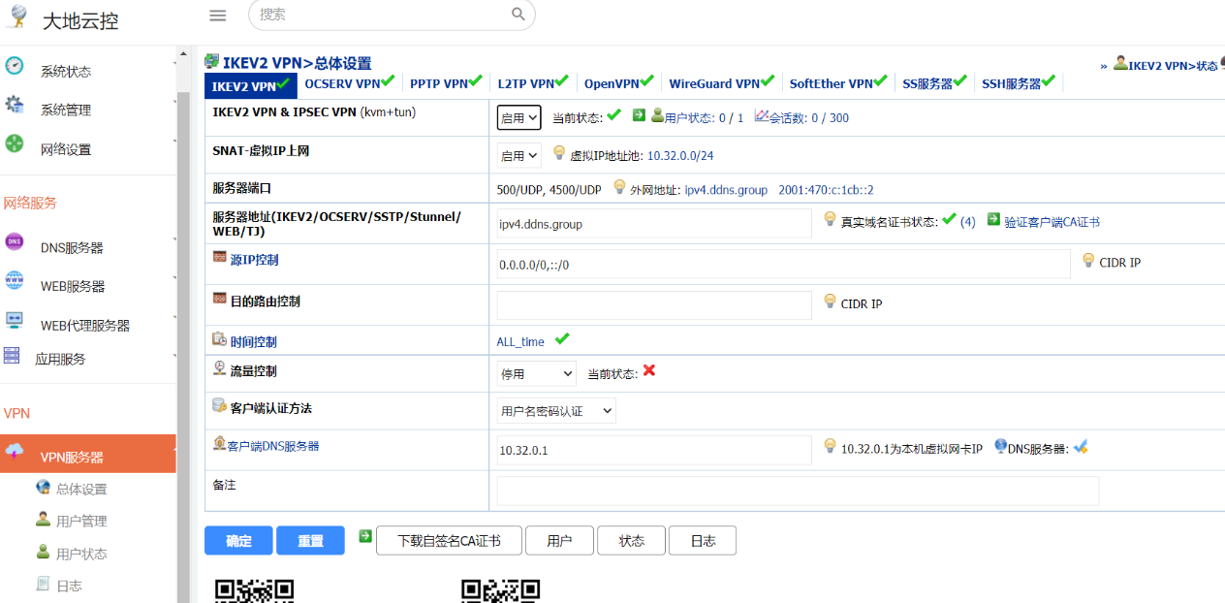
图1 中神通大地云控WEB管理界面示意图

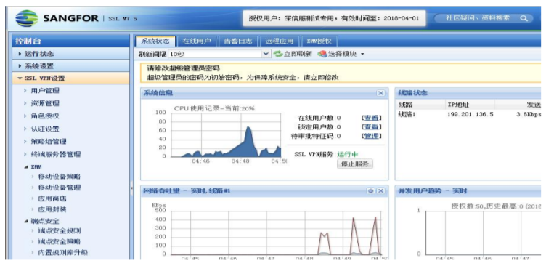
图2 深信服虚拟VPN WEB管理界面示意图

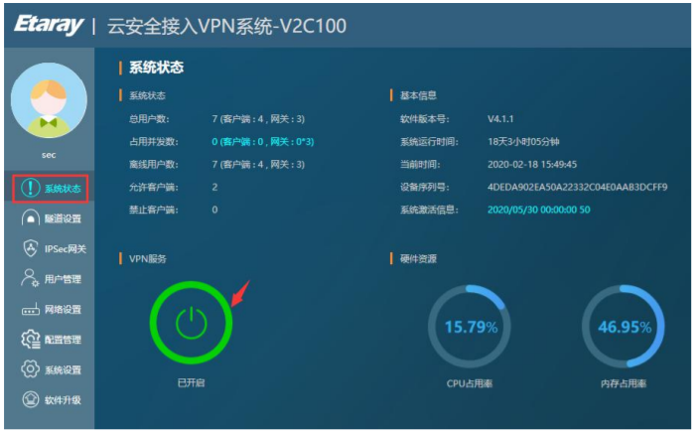
图3 奕锐云安全接入系统WEB管理界面示意图

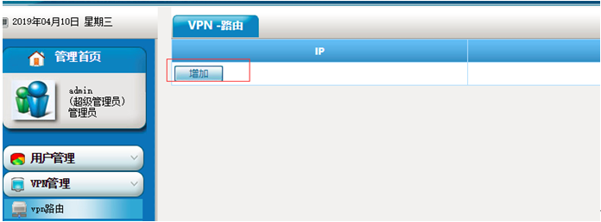
图4 中远麒麟SSLVPN WEB管理界面示意图

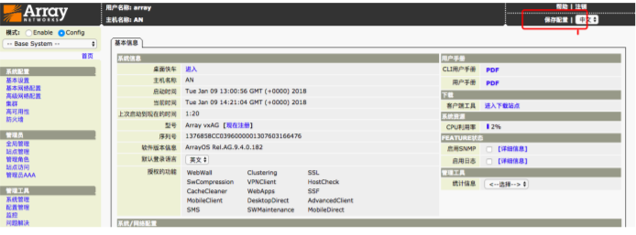
图5 Array SSLVPN WEB管理界面示意图

结论：从大地云控系统的角度看，其它同类产品都处于半成品状态。

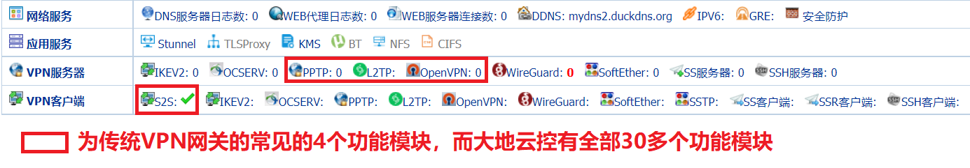
图6 中神通大地云控功能模块示意图

参考资料

中神通大地EDR&DNS&URL&VPN云控管系统（大地云控）
http://www.trustcomputing.com.cn/cn/index.php/product/dns-url
https://market.aliyun.com/products/56812015/cmjj034510.html
https://marketplace.huaweicloud.com/contents/7bb75ddd-5f06-4a58-bc01-b5eec1ed7800
https://market.cloud.tencent.com/products/30287

深信服虚拟SSL VPN
https://market.aliyun.com/products/56812015/cmjj00035996.html
https://marketplace.huaweicloud.com/contents/8bed5c0b-0194-4088-87cd-418abc53d41c
https://market.cloud.tencent.com/products/27490

奕锐安企云安全接入VPN系统软件
https://market.aliyun.com/products/56812015/cmjj013740.html
https://marketplace.huaweicloud.com/contents/38af3e27-fcfb-4132-859d-a0c0cdab11eb
https://market.cloud.tencent.com/products/324

中远麒麟SSLVPN远程接入系统
https://market.aliyun.com/products/56824016/cmjj021899.html
https://marketplace.huaweicloud.com/contents/82923861-24c8-4525-b326-e2ee30f6c3b0
https://market.cloud.tencent.com/products/27288

Array SSLVPN
https://market.aliyun.com/products/56812015/cmjj021867.html
https://marketplace.huaweicloud.com/contents/7609ea27-bfbd-4356-96fc-a536251622e6
https://market.cloud.tencent.com/products/713

